Mediu tropical Haiti

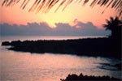

Situata sub bataia vanturilor alizee, Haiti se bucura de un climat tropical moderat, dar foarte nuantat, ca urmare a varietatii reliefului. Pe timpul verii, inaltimile muntoase constitue importante de atractie situata in nordul tarii , la 400 metri altitudine, este renumit prin racoarea placuta a verilor sale. Temperatura maxima inregistrata este de 37,8 ° C iar cea minima de 15,2 º C; media anuala la Port-au-Prince oscileaza in jurul a 26,6 º C (80 º F).
Anotimpurile destul de bine marcate, primavara si toamna, doua perioade ploioase ale anului alterneaza cu doua sezoane lipsite in general de precipitatii. Desii pe ansamblu cantitatea de apa este suficienta, topografia accidentata a tarii favorizeaza o distributie capriceoasa a acestora. Intrucat vanturile adunatoare de ploi bat cu regularitate dinspre nord-est sau est, cantitatea de precipitatii scade, ca urmare a orientarii latidudinale a lanturilor muntoase care opun rezistenta maselor de aer incarcate cu apa. Versantii nordici ai culmilor muntase primesc o cantitate neobijnuita de precipitatii ( intre 1 300 si 2 000mm), in timp ce in regiunea fluviului Artibonite, in insulele Gonave, in extremitatea occidentala si sudica a peninsulei Tiburon precipitatiile sunt mult mai reduse, uneori sub 700 si chiar 500 mm.
Raurile sunt, in general scurte si cu debit foarte neregulat; cel mai mare dintre ele are o lungime de 320 km, in mare parte navigabil (180 km); impreuna cu afluientii sai scalda peste 10 000 km² din teritoriul insulei . Secarea cursurilor de apa in sezonul secetos este un fenomen fregvent, dupa cum revarsarea lor in anotimpurile ploiase constitue o amenintare permanenta pentru locuitirii vailor si un obstacol pentru transport . Chiarsi Aartibonite are un debit redus in timpul anotimpului uscat , desii in sezonul umed se transforma intr-un torent larg si amenintator care a cauzat, adesea, pagube materiale si pierderi de vieti omenesti pe vaste intinderi.
In campiile inundabile, al caror subsol este construit din argile, s-au format bazine lacustre, de multe ori sarate ca urmare a infiltratiei apelor marine sau a dislocarii sarurilor de pe terenurile inconfuratoare. Unul dintre aceste lacuri este Saumatre, situat in prelungirea lacului Enriquillo din Republica Dominicana .
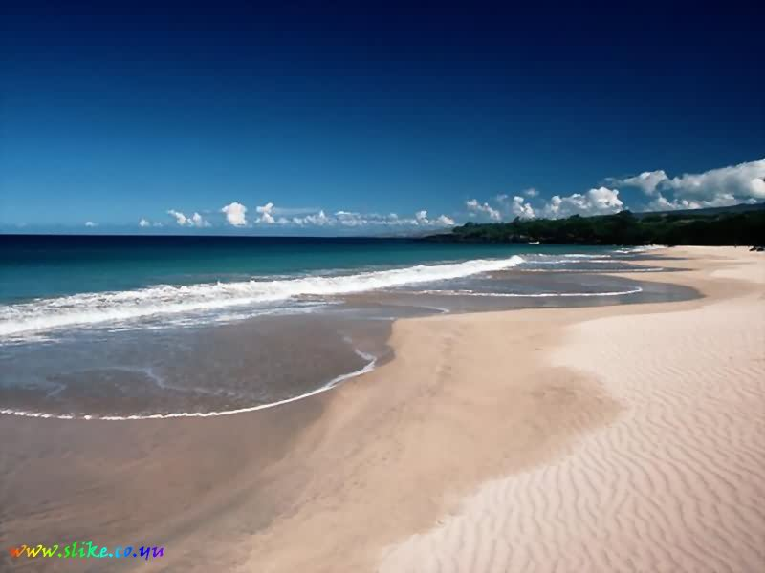
Dupa unele cercetari geologice, aceste doua bazine de apa par sa fie resturile unui brat marin preistoric, care unea Golful Gonave cu Golful Neiba de pe coasta meridionala a Repblicii Dominicane. Astazi, acel lac sarac este complet izolat , primind doar apele unor mici rauri ce coboara de pe muntii vecini.
Vegetatia naturala a zonei joase care benificeaza de o cantitate mare de ploi este tipic tropical : Pe masura insa ce cresc altitudinile, caracterul vegetatiei se schimba, astfel incat la peste 500 m are asemanari pronuntate cu vegetatia de zona temperata. In regiunile semiaride sau cele care sezonier sufera de seceteta se dezvolta o vegetatie xerofita de cactusi, agave si alte plante specifice. Pe pantele mai inalte ale muntilor, pinul caraib este in lupta pentru cu diversii arbori cu frunze persitente sau cu pinii de zona temperata . Intinsele paduri de pini caraibi, care acopereau in trecut insula, au fost in mare parte exploatate , cewa ce a atras dupa sine eroziunea rapida si saracirea solului. Padurile raman una dintre principalele bogatiiale tarii prin varietatea speciilor de arborii si existenta esentelor de lemn pretios (cum ar fi mahonul). Varietatea conditiilor pedoclimatice permit cultivarea a tot felul de plante, intre care , mai larg raspandite sunt: arborele de cafeaa , de cacao, bumbacul, trestia de zahar, bananierul etc.
Fauna haitiana este reprezentata de unele manifere mici - in special manifere - pasari, pesti si multe insecte. Prezenta a numeroaselor specii de insecte daunatoare omului ( tantari, scorpioni ), in conditiile unei lipsei aproape necorespunzatoare e asistentei medicale , expica revagiile pe care unele boli tropicale in aceaste tara : malaria, limitata la unele regiuni mai umede din nord, febra tifoida, parazitii intestinale, dar mai ales o maladie contagioasa a pielii, pe care haietienii o numesc “pian” , care afecteaza dupa unele statistici, peste 60 % din populatia rurala a tarii.
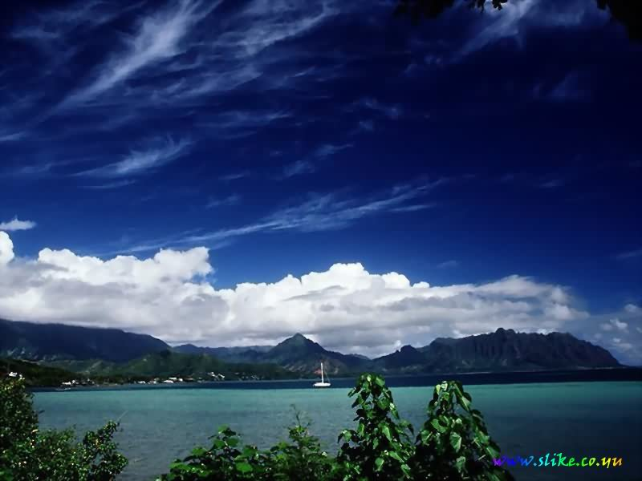 Republica Haiti, cu o suprafata de 27 750 km² , ocupa treimea occidentala, cea mai populata a insulei cu acelasi nume, pe care o imparte cu Republica Dominicana. Insula are o asezre geografica deosebit de favorabila la rascruce de drumuri intre Europa si cele doua Americi.
Trei lanturi principale de munti si o serie de culmi secundare acopera patru cincimi din suprafata tarii. Reliful nu este pe deplin consolidat, fenomenele vulcanice si seismince fiind destul de frecvente. Inaltimile maxime ating aproape 2700 m ( Masivul La Selle -2680 m, cel mai inalt din Haiti).
Teritoriul haitian are forma unei potcoave , fiind construit dintr-o regiune centrala si doua peninsule care avanseaza adanc catre vest. De aseamenea, apartin de Haiti o serie de insulite inconjuratoare, intre care cele mai importante sunt : Tortuga, Ganave, Cayemittes, Havaze si Insula Vacilor. Zona centrala a tarii este calcaroasa si arida. Desii precipitatiile ajung uneori pana la 1 m anual, repatitia inegala a acestora pe anotimpiri si porozitatea fac terenul impropriu pentru agricultura. In depresiunile meridionale, salinitatea solului agraviaza efectele uscaciunii. In aceste zone se dezvolta o vegetatie xerofita precum si ierburi si tufisuri spinoase .
Peninsula din nord este formata dintr-un masiv muntos care nu depaseste 1 000 m altitudine. Tarmurile sunt abrupte, lipsite debancuri de nisip sau stanci. Coastele sunt punctate cu colfuri minunate in care s-au dezvoltat asezari urbane : Poert-de-Paix, Fort-Haitien, Cap-Haitien , fosta capitala a insulei etc. Este regiunea cea mai umeda a tarii.
Populatia – circa 10 000 de locuitori – este grupata in sate mici si se ocupa, in principal, cu exploatarile forestiere, agricultura si pescuitul. In Golful Gonave se gaseste orasul si portul cel mai important al tarii - Port-au-Prince - capitala Republicii Haiti ; tot aici se varsa si cel mai mare fluviu al tarii - Artibonite.
Insula Toruga este situata la nord de peninsula septentrionala, desfasurata paralel cu coasta atlantica a Republicii Haiti. Numele i-a fost dat de chiar Cristofer Columb cu ocazia descoperirii ei. Cu o suprafata de 300 km² , insula se inalta brusc deasupra nivelului marii, fiind despartita de Haiti printr-o stramtoare lata de 10 km. Apele sale scurte sunt limpezi si involmburate; cel mai important este raul Guadalquivir, spre sud, care scalda Valea Paradisului.
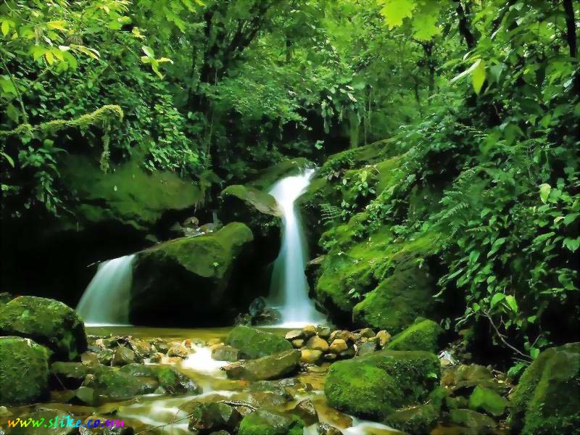
Solul haitian provine, in general, din dezintegrarea straturilor calcaroas. Aproximativ 80% din intinderea tarii este construita pantele abrupte ale muntilor sau mornelor, caracterizate prin existenta unor soluri subtiri, puternic stigmatizate de efectele eroziunii .

Biografie:
Tari din Marea Caraibelor , autor Gheorghe Burlacu, editura
enciclopedica romana, bucuresti

Intemeiat de: DoD Ionut
Somcuta Mare, Maramures

